出國報告（出國類別：考察）

第八屆
海峽兩岸文化創意產業高校研究聯盟白馬湖論壇

服務機關：國立臺中科技大學
姓名職稱：謝寶泰副教授、藍儒鴻副教授、黃鐉津副教授
派赴國家：中國 杭州
出國期間：民國102 年10 月15 日—民國102 年10 月18 日
報告日期：民國102 年11 月1 日

摘要

本次本校有三位老師赴杭州參加第八屆「海峽兩岸文化創意產業高校研究聯盟白馬湖論壇」，聆聽十五篇的「城市發展與文化建設」的主旨演講，觀賞本校趙佳祥學生的平面設計一等奬受奬，並參與分組討論。
海峽兩岸文化創意產業高校研究聯盟於2009年由海峽兩岸六所高校共同發起成立，至今成員已發展到兩岸四地130所高校。兩岸間的文化有其異同、但創意共享、產業共榮或將成為兩岸四地文創產業競合發展的策略。
本次會議首日由兩岸學者、企業人事及專家就『城市發展與文化建設』，進行十五場次專題演講，之後則觀賞華夏青年學子創意大賽的頒奬。次日針對『城市規畫—戰略與轉型』、『城市人本—認同與重構』、『城市傳統—傳承與創新』、『城市品牌—價值與產值』、『城市美學—文脈與內涵』、『城市與人—培養與塑造』等六項子題進行分組平行論壇，之後參訪了文博會展場。
本校設計學院謝寶泰副院長參加了『城市美學—文脈與內涵』的分組討論、室內設計系藍儒鴻主任及設計服務中心黃鐉津主任參與『城市與人—培養與塑造』的分組討論。兩位主任另撥空到中國美術學院藝術設計職業技術學院進行學術交流。
比較本論壇中之城市發展與文化建設有關論述，發現大陸著重在大策略及大格局的追求經濟成長模式，臺灣則側重在以人為本、美學經濟及永續城市的方向在進行。雙方各有自身的城市脈絡，並據以演化出各具特色的城市文化，但大陸學者對其政府追求GDP成長的城市硬建設則有不少抨擊。
建議本院往後持續派代表出席該年會，並鼓勵在會中發表演講或論文，並推動學生參加比賽，以發揚本院的文化創意涵養。
目次
壹、目的 ………………………………………………………1
貳、過程 ………………………………………………………1
參、心得與建議 ………………………………………………6
本文
壹、目的：
本校三位老師赴杭州參加第八屆「海峽兩岸文化創意產業高校研究聯盟論壇」(圖1)，旨在增加對海峽兩岸文化創意產業的實務現況的理解，並藉由聽演講與分組討論，分享對「城市發展與文化建設」的創意產業之見解，並觀賞本校商業設計系學生趙佳祥以《網路‧窺視‧擬神獸》榮獲平面設計一等奬的受奬，另與中國美術學院藝術設計職業技術學院進行接觸及學術交流。

貳、過程

第一日：主旨演講與華夏青年學子創意大賽頒奬
一、主旨演講
上午及下午的15場主旨演講中，眾所推崇的是淡江大學高柏園副校長的講述最為精彩，其內容大要如下：
前言：後人類
主題一：內在即超越--「後關係」(未來自然)
主題二：文化顯意(形象)與文化認同--「後文創」(未來考古)
主題三：道法自然的替代空間--「後城城市與大學」(未來城市)

後人類
賽博空間CyberSpace
虛擬實境
賽博格Cyborg
Cyborg與科技文化
Cyborg身體再現
多元中心
身份--流動
網中的化身
身份與認同流動性
從fisrt nature到second nature：後人類的生命與生存
第二自然→多重宇宙
新群聚、新自然
數位烏托邦
城市基因與密碼：時間、空間、人與對象之間
未來自然→未來考古→未來城市

後關係 (未來自然)
現 實：時間/空間/實體
增強現實：時間/空間/無實體 →強化我們對周遭世界的體驗
實物虛擬：時間/無空間/實體 →在實物中實例化虛擬
鏡頭虛擬：時間/無空間/無實體 →吸納現實世界進入虛擬
扭曲現實：無時間/空間/實體 →與時間遊戲
替代現實：無時間/空間/無實體 →創造真實世界影像的替代品
增強虛擬：無時間/無空間/實體 →將物質帶入虛擬
虛 擬：無時間/無空間/無實體 →打造最有想像力的體驗
穿越不同時空(領域)(多重宇宙之旅)
提供描述(多樣化變量)
第三空間：融合現實與虛擬
從設計到配置：以行動進入未來

後文創(未來考古)
巨型、共生、主導、虛擬；標準化的終結
從否定的對立 到 肯定的激發
整體的解構與個體的自發
心靈共同體的追求

後城市與大學(未來城市)
道法自然：回歸「自然」
地域性特的全球認同
文化空間的演化：差異共存
城市：大學的後替代空間
跨越邊界的公共空間：不設防城市
大學：人才經濟地理學
跨域的視界→校園的城市公民化
新的文化管理流程與模式：城市的創意階級
人與商品、城市的融合
多元刺淚與融合的新美學→文化後城市
文化創意產業協會(cultural creative industry association, CCIA)的報告，
2011年注重
文化支持度
文化內涵度
文化創造力
文化發展力
2013年要加入
文化融合度
文化影響力

二、華夏青年學子創意大賽頒奬
此次大賽是本盟的首次比賽，分三大奬項，其研究奬及動畫奬之一等奬由大陸獲得，平面設計一等奬則由本校商業設計系的趙佳祥以《網路‧窺視‧擬神獸》獲得，為我國爭得最高榮譽 (圖2及圖3)。趙佳祥上台所做的創作說明，深獲與會聽眾的賀彩，如《旺報》社長黃清龍在點評中讚譽不已，淡江大學高柏園副校長亦感佩該作品的創意及論述深度能印證自己的主旨演講，厦門大學文化創意產業研究中心執行主任陳斌則詢問趙佳祥若有意願到厦門工作，他願意聘用趙同學。

三、參訪中國美術學院藝術設計職業技術學院
此次參加兩岸文創論壇，本校室內設計系藍儒鴻系主任與設計服務中心黃鐉津主任，為了拓展未來可能的學術交流機會，利用會議時間抽空拜訪中國美術學院藝術設計職業技術學院。該院為中國美術學院的二級學院，招收高中職畢業生，學制三年，以就業導向做為教學定位，強調紥實的就業技能訓練，設置有影視動畫系、平面設計系、環境藝術系、工業設計系與特種工藝系，剛好與本校設計學院多媒體設計系、商業設計系、室內設計系、創意商品設計科均能有適當對接。
該院夏克梁副院長與環境藝術系張銑峰主任接待本校兩位主任，彼此介紹各學院的學制與規模，並互贈兩校學生的作品專刊做為紀念。夏副院長與張主任熱誠邀約本校參加中國美術學院即將於11月舉辦的「兩岸三地全國高等職業院校環境設計特色課程聯展暨教學研討會」，希望本校能有代表與會並參與相關論壇活動，並且將本校也列為協辦單位，交流過程相談甚歡，雙方也談起與本校設計學院師生展出之交流，工作坊之共同參與，並規劃美院學生到台灣短期研習之可能。本校室內設計系藍儒鴻系主任也欣然應允參加特色課程聯展部分，會後並由張銑峰主任導覽參觀了中國美術學院象山校區優美的校園環境以及設計相關學院的空間設施，為未來進一步交流開啟了契機。

第二日：分組論壇及參訪文博會展場
一、分組論壇
本校老師分成二組參與分組論壇，謝寶泰副院長在分組論壇五 (圖4)，藍儒鴻系主任與黃鐉津主任在分組論壇六(圖5)，與會者針對各分組主題，提出相關意見進行交流。茲以發言順序摘錄重要觀點與意見如下：
(一)分組論壇五：城市與美學─文脈與內涵
1. 浙江傳媒學院徐鳳蘭院長：現代城市的美學僅走保存舊文化資產是不夠的，必須使文化產業化才有趨動力。但從城市的形式面向看，中國將舊有的農業社會的村落全部破壞，使得城市的住民少了舊文化的聯繫。如何保持新與舊的調和是很重要的問題。
2. 厦門大學文化創意產業中心的蘇瑞國副主任：城市美學的重點要先找出城市的定位，再規畫、設計及建設。城市的美學應綜合保護、發展、開發、利用四個面向。建築是流動的藝術、凝固的音樂。硬發展不是真道理，城市需要有文化的傳承，才會是美的城市。
3. 上海對外經貿大學張佑林教授：認為中國現在的城市是著重的GDP，缺少文化的傳承。
4. 河南教育大學非物質文化遺產研究基地主任魏崇周主任：文化產業中，「傳承」是將優秀的非物質文化遺產列入各級非物質文化遺產代表性項目名錄，認定該項目的代表傳承人，由政府資助該傳承人開課授徒、傳藝、交流活動，培養繼承人。「傳播」是指對列入各級非物質文化遺產代表性項目名錄的優秀非物質文化進行宣傳和合理開發，從而發揚優秀傳統文化。
5. 本校謝寶泰副院長在分組討論中指出：城市的美學可援用《易經》的陰陽及不易、變易及簡易等觀念，其中不易代表人類愛美的城市之天性是不變的；變易代表人對城市的美學觀念是與時俱變的；簡易代表城市的美學法則是簡單的。城市的美學法則可援用《老子》的「萬物負陰而抱陽，沖氣以為和」來實踐。城市美學的文化元陰陽觀可以用傳統--現代、單調--複雜、虛--實、公--私、舊--新、破壞--建設、本國--外國、手工--科技等二元來思考，並取其中庸之道。中庸之道可由集體來完成。中庸之道是天人合一：城市建築本身及其整體天際線應與自然的景觀有相似性。趙佳祥的得奬作品即俱備此處所提的美覺觀點。
6. 大同大學設計學院吳志富院長：台灣的城市之美，是要讓人體驗的，也要順應人性，要有一種脈絡，去養成。他強調文創產業要「在地全球化」，同時認為城市是一直在變動的，例如，城市的天地線一直在變的，這線也要能與大自然相配合，換言之，城市美學要大系統與小系統有一致性。
7. 厦門大學嘉庚學院文管專業主任：錢穆的文化有物質、精神及社會文三個層,次，但中國則偏重社會文化。論城市是在展示文化，也是要被窺視的。城市的設計要有全球化視野，即需呈現外國人心中對該城市的意象，但中國現在的的城市則呈現暴發戶心態，少了美的文化。
8. 華東政法大學張弓老師代錢偉教授發言：城市的美學具有非功利性、形象性、情感性。以非功利性的作為可能較理想，城市的美學是仁者見諸仁，智者見之智。
(二)分組論壇六：城市與人─培養與塑造
1. 嶺東科技大學陳建文院長：該院目前執行的BID跨領域學程，該學程的合作式學習觀念，透過引進業師協同教學，並且以專案學習導向，讓來自視傳系、管理系、資訊系不同領域的修課學生，能一起進行合作式學習。
2. 南昌大學解路軍院長：他建立的交叉學科平台概念將該院14個專業進行整合，並且對原來封閉的教學環境改造所做的努力；強調教學模式與學習環境需要改變，不要有制式的教條與彈性學習空間將更能激發創意，無處不可學習，強調向生活環境學習的重要性以及使用者導向的設計觀念。
3. 淡江大學高柏園副校長：兩岸文創聯盟應可提供一個人才培育平台，結合兩岸聯盟各校資源，讓學子能夠在兩岸不同的高校中交換學習，學習彼此在文創產業努力的特點，以發揮兩岸結盟的加乘效益。
4. 本校室內設計系藍儒鴻主任：台灣技職教育本位課程的規劃理念以及教育部UCAN職能導向的人才培育觀念，文創人才類型的培育需要定位清楚，並且要有就業市場導向的觀念，如此將可採由下而上的方式，進行該類型文創人才的職能需求分析，然後再據以規畫適當的課程加以培育，培養出的人才也才能符合就業市場的需求，避免現在文創口號過熱，但就業願景卻相對偏冷的現象。
5. 本校設計服務中心黃鐉津主任：跨領域、跨文化學習很重要，文創人才雖然擁有跨領域多元能力，但仍應有一最專精的專業能力作為基礎，可能是設計、藝術、音樂、文學或管理等相關文創領域，也分享台灣目前流行的微型創業觀念，認為文化創意人才就業市場將來也可朝這個方向思考。
6. 華中師範大學國家文化產業研究中心李林主任：分享執行文創專案的經驗，提出文化創意產業人才培育的難題，指出來自不同專業學科領域的學生整合難度相當高，該中心目前是以接專案項目的方式領導學生團隊，透過專案執行的方式讓不同領域學生在工作中學習文創產業跨領域的知識與技能。
7. 同濟大學文化產業系夏潔秋副主任：該系在文創產業的發展定位，認為人文學院應與設計、藝術專業在文創領域的切入點有所不同，該系目前定位在結合經營管理作為其發展特色，並且強調文創產業管理的實踐經驗。

二、參訪2013年中國杭州文化創意產業博會
2013年中國杭州文化創意產業博會的空間很大，雖然展品多樣，但整體感覺比台灣新一代設計展的品質要差，但仍有一些好的展品，如圖6。

參、心得與建議
參與本活動吸收了學者們對文化創意產業中與城市有關的論述及意見，能對文創教學的思維及文創產學的面向將有所助益。此外，參訪中國美術學院藝術設計職業技術學院，為了拓展未來可能的學術交流機會。總之，本次活動優點有三：1. 趙佳祥同學獲得一等奬並登台對作品作深度說明，增加國立臺中科技大學的曝光度，也展現了台灣學生的文化深度。2. 加強國際與校際間的相互交流 3. 增加交換學生與產學合作機會。
比較本論壇中之城市發展與文化建設有關論述，發現大陸著重在大策略及大格局的追求經濟成長模式，臺灣則側重在以人為本、美學經濟及永續城市的方向在進行。雙方各有自身的城市脈絡，並據以演化出各具特色的城市文化，但大陸學者對其政府追求GDP成長的城市硬建設則有不少抨擊。
建議本院往後持續派代表出席該年會，並鼓勵在會中發表演講或論文，並推動學生參加比賽，以發揚本院的文化創意涵養。

附錄：參訪過程影像
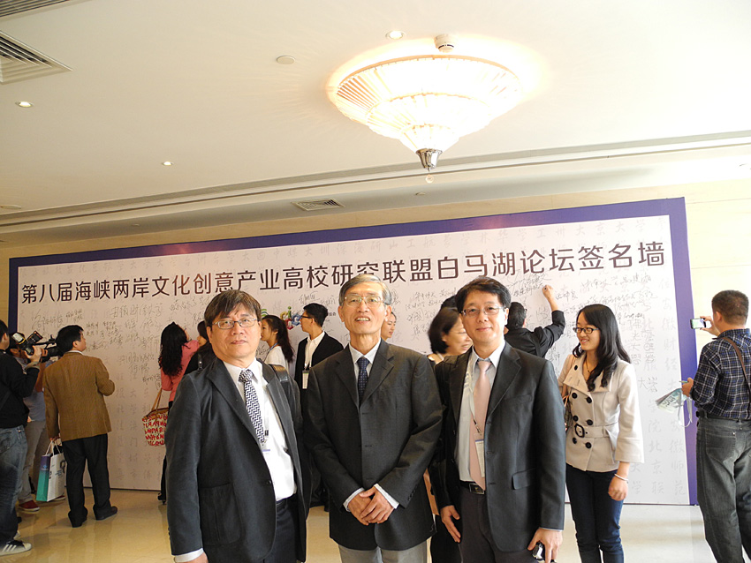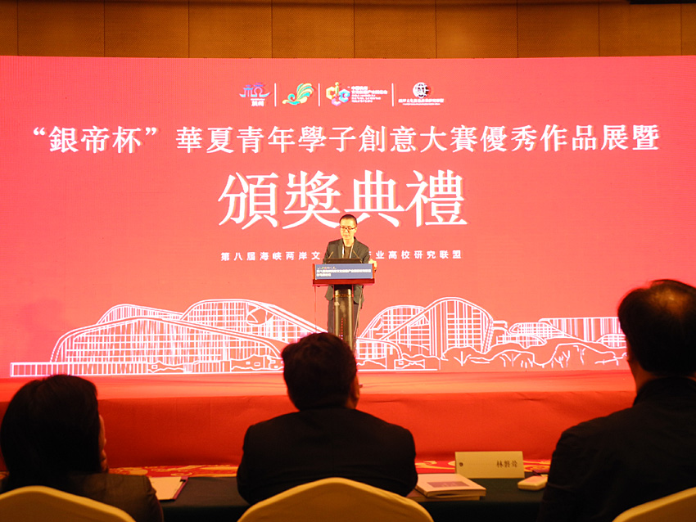
圖1：本校與會三位成員簽名牆前留影 圖2：本校學生趙佳祥上台說明作品

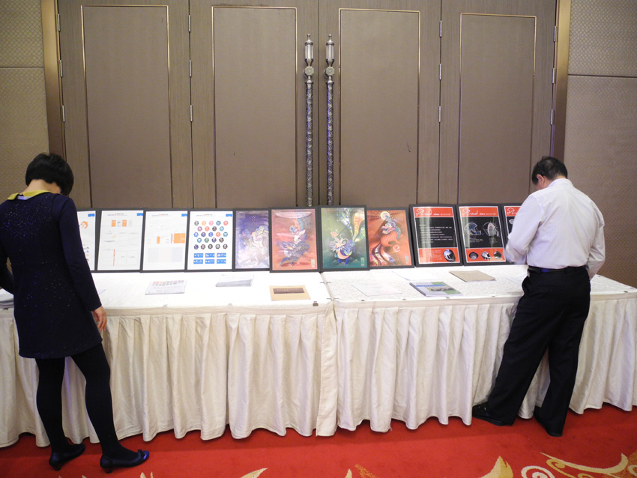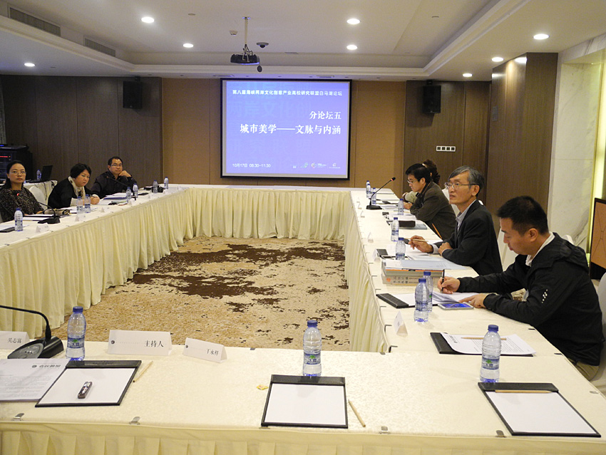
圖3：平面設計得奬作品展出 圖4：分組論壇五場景

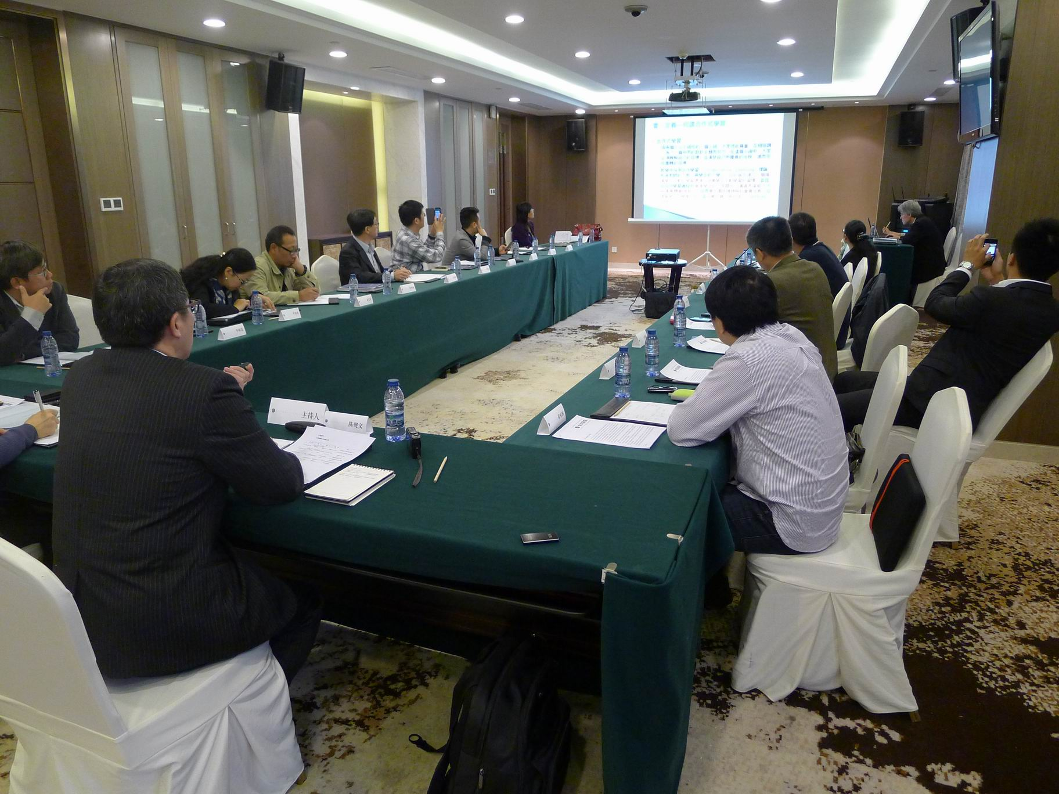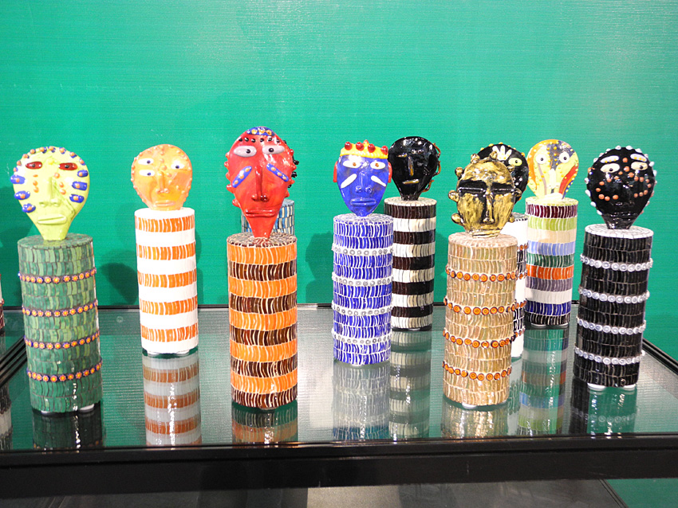
圖5：分組論壇六場景 圖6：文博會展品之一

